|  |  |  |  |  |  |
| --- | --- | --- | --- | --- | --- |
|  | | **작성자** | 2013180036  정휘현 | **팀명** | 낙서의 전설  Legend Of Doodles |
| **주차** | 9주차 | **기간** | 2018.2.26 ~ 2018.3.4 | **지도교수** | 이 형 구 (서명) |
| **이번주 한일** | 미니언 애니메이션 작업 완료 및 중립몬스터 애니메이션 작업 | | | | |

**<상세 수행내용>**

* 기획상 미니언이 가지는 모든 애니메이션작업 완료.
* 중립 몬스터 골렘의 애니메이션 작업
* 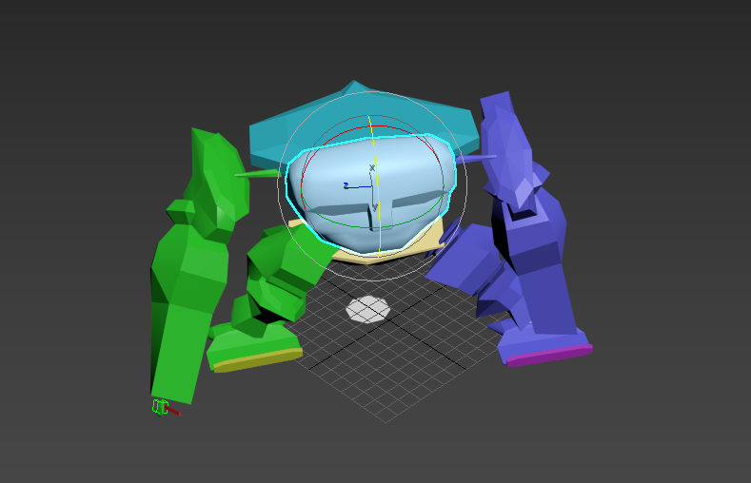

골렘 걷기, 대기중, 일어나기, 죽음까지 애니메이션 작업완료

* 유튜브

<https://youtu.be/6b6sJhSKR9U>

|  |  |  |  |
| --- | --- | --- | --- |
| **문제점 정리** | 크게 문제될일 없었습니다. | **해결 방안** | - |
| **다음 주차** | 10주차 | **다음 기간** | 2018.3.5 ~ 2018.3.11 |
| **다음주 할 일** | 애니메이션 작업  FBX import작업 – 애니메이션 정보 적용 | | |
| **지도교수**  **Comment** |  | | |